**Klasa 7b, geografia 08.04.20r. , Dorota Zacharek**

**Temat: Struktura płci i wieku.**

**Tematyka zajęć:**

* **Analiza piramidy płci i wieku**
* **Poznanie najważniejszych skutków starzenia się społeczeństwa.**

**Aby zapoznać się z tematem przeczytaj go z podręcznika lub skorzystaj ze strony epodreczniki.pl kopiując poniższy link:**

[**https://epodreczniki.pl/a/biologiczna-struktura-ludnosci-polski/DoyDpyCa6**](https://epodreczniki.pl/a/biologiczna-struktura-ludnosci-polski/DoyDpyCa6)

**Wykonaj poniższe zadania i prześlij mi na maila** [**dorotazacharek.sukces@wp.pl**](mailto:dorotazacharek.sukces@wp.pl) **do 10.04.20r.**

**Zadanie 1.Wyjaśnij pojęcie:**

* : *piramida płci i wieku*…………………………………………………………..……………………

**Zadanie 2** Na podstawie piramidy płci i wieku ludności Polski w 2015 roku wykonaj polecenia.

* 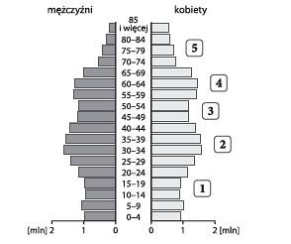
* a) Ustal, ilu chłopców znajduje się w przedziale wiekowym 15–19 lat.
* _____________________________________
* b) Wypisz cyfry, którymi zaznaczono na piramidzie niże demograficzne.
* ____________________________________

**Zadanie 3 .Wymień 3 skutki starzenia się społeczeństwa:**

**A)**

**b)**

**C)**